臺北市立大同高級中學106學年度第1學期高中國文科期末教學研究會議紀錄
- 時間：民國 106 年 12 月 14 日(星期四) 13 時 30 分
- 地點：3F簡報室
- 出席人員：應出席 人，列席 人；實際出席 人，列席 人（見簽到表）
- 主席： 李麗敏老師 記錄：蔡季純老師
- 主席致詞：
- 本學期各次教學研究會（或社群活動）之簽到表、會議記錄、會議資料、會議照片等，請召集人於1月5日（五）前以「word檔」格式彙整交回教學組、教務組，並同步更新各科（領域）網頁，謝謝！請召集人特別注意：研習簽到表若逾期未交回可能導致無法核發研習時數！感謝同仁，本科如期完成繳交。
- 學期定期評量如有違反考試規者，待結果確定後，高中部由註冊組統一進行扣分，在此向各任課老師宣導，避免重複扣分。國中部由任課老師進行扣分。
- 高中各科召集人至遲請於12/13(三)下班前上傳107學年度校本課程課程計劃，以利於總體課程計劃之呈報。
- 各科如有寒假作業，請於12/27(三)前繳交電子檔予教學組/教務組。
- 106學年度議題融入教學之教案請於107年1/30(二)前繳交至教學組及教務組。
- 請教師公假時記得上網請假，只要有一人忘記線上請假，全校的兼代課鐘點費清冊即會被人事室退回，影響全體老師鐘點費發放時間。
- 請各科命題老師留意試題難易度，事前實施同儕審題，事後進行試題檢討及難易度分析，並了解學生答錯原因，必要時進行補救教學。
- 12月11日(一)-12月14日(四) 各科教學研究會暨拍攝畢冊團照。
- 12月15日（五）第6節至第8節高中朗讀比賽。
- 12月18日（一）10：10～12：00高中部第三次課程發展委員會。
- 12月25（一）～29日（五）為106學年度第二學期高一二跑班選修課程學生選課。
- 107年1月2日（二）起高三學生衝刺自習，請任課老師隨班督導，落實點名與教室日誌簽名。
- 106年12月29日（五）第七節高二健護科考試。(216第5節考健護)
- 107年1月5日（五）第七節高一高二國防、體育科考試。 (116第5節考國防及體育，216第5節考國防)
- 107年1月12日（五）前繳交高中部補考試題；2月5日（一）、6日（二）補考。
- 107年1月26日（五）、27日（六）為高三學測，請導師、任課老師到場為學生打氣！
- 107年1月2日至107年1月24日圖書館自習室僅供高三衝刺學測自習使用，高一、高二學生此時期夜自習改至交安教室自習。1/25考場佈置，圖書館及教室均不開放衝刺自習。
- 大考中心106年研究用試題（數學、歷史、地理、自然、物理、化學、生物），請各科教師上網下載參閱 http://www.ceec.edu.tw/PaperForResearch/106ResearchPaper/106ResearchPaperIndex.htm
- 修正高中部領106-2教科書時間:高一101~108班1月3日(三)午休，高一109~116班1月5日(五)午休，高二201~208班1月10日(三)午休，高二209~216班1月12日(五)午休，高三2月21日(三)3.4節，地點:五樓階梯教室。

陸、校長報告：
感謝各位科召一學期的辛勞，國文科同仁辛苦了!
承主席報告，若同仁於假期前往中國，務必要填寫申請表；若只是要在香港「轉機」，也要填寫赴中國申請表。請同仁務必留意。
首先就新課綱選修課程內容，應該有很多同仁不是很了解；在此，我先就課綱內容向各位國文科老師說明：
- 針對108課綱，有許多同仁可能還未清楚規劃與方向。在此簡要說明幾點重要變革。其中，校定必修有兩項重要規定；規定一，兩門課，最低四學分。規定二，要跨領域。目前學校已有初步方向與雛形。108新課綱有20學分選修課:
- 高一至高三上(共計五學期)，含2學分文化教材。計畫四學分選修課放在高三下，國文科另外有兩門課四學分，擬為高三上一門，高二下一門。於新課綱裡作為加深加廣之選修。此四門選修課，必須要開；且只要有12人選修即開課，這些選修課程可供學生於大學申請入學時，具有先備學習經驗。
- 多元選修課程:
根據課綱規劃2、2、1、1多元選修學分(總共最低6學分)分別配置在高一與高二；本校提出是3學分、3學分配置在高一課程中。
- 拔尖或扶弱課程:
學期間就開，尤其是扶弱課程，若會有需求，屆時必須開課。
- 106國文科學測分析:
本校學生約44%頂標:25%前標:18%均標:10以下均標以下。國文科與社會科，相較其他課來說，學生較能得到較好表現。數學科、英文科對學生而言，成效表現落差較大。104年以降。國文科頂、前、均標人數比例相對而言開始下滑，學生整體程度其實開始下滑。
以目前高一600人為例，540位為校外學生考進來本校。從100學年度後，原定60位直升名額因教育局免試升學政策限制，直升必須達到全滿，學校不得設定以往門檻。今年，直升委員會，通過降低直升人數比額比例。從原定60位學生經會議通過少6人。另一方面，也許是會考政策使得學生分數模糊化，5A的學生程度可能也有落差。不久的未來，少子化衝擊，可能也會面臨到招生挑戰。大環境的衝擊可能會使我們面臨更多行政與教學調整。如果同仁有任何意見歡迎提出討論，良好的教學環境需要同仁一起努力。
柒、圖書館主任報告：
教育部學前署計畫補助普通教室一間八萬元補助更新資訊設備。圖書館未來擬設置液晶螢幕於各班，參考大直高中新式黑板作法(水洗式黑板)，教務處亦會評估相關經費與作法，提升教師與學生使用教師設備。電子白板師推拉式的，且相當容易出軌，單槍燈泡消耗非常快，新式電子黑板的使用規畫歡迎各位老師給予我們教學現場上的建議，以利我們之後在設計與施作上能夠充分運用經費規劃出最有效益的教學設備。
捌、教學組長報告:
請各位任教高三的同仁，協助轉知學生針對高三有舉辦學測前作文講座。請同學務必當場聽講。另外，本組有接到家長來信投訴，主要反應打電話到校找老師，某些辦公室或處室同仁不會轉接電話導致訊息不能正確傳達。在此必須提醒同仁，若接到非本身能回應的問題若要轉接其他單位，務必確實轉接；若不會轉接，也請告訴家長正確的分機請他再打一次。同時，也盡量控制自己的情緒，注意溝通禮節，避免不必要的誤會發生。

- 業務報告：（各處室業務報告）
 | 報告內容
學務處 | 一、畢業紀念冊照片拍攝：  1. 各領域教師團照：12/11(一)~12/15(五)、12/19(二)、12/20(三)結合教研會拍攝各領域團照，請老師至「校史室」集合。  2. 畢業班導師團照：高三國九導師於12/15(五)10:20拍攝，請導師於「至誠穿堂」集合。  3. 教職員證件沙龍照：12/19(二)、12/20(三)於「綜合會議室小房間」拍攝，歡迎老師多利用！  二、12/23(六)17：00榕城耶誕晚會(16:30入場)，歡迎老師共襄盛舉。  三、12/29(五)15：40高三包高中活動。  四、107/1/2(二)高三開始請長假。  五、107-1/2(二)高三外掃掃區始由高二同學進行打掃。
總務處 | 一、107年1/26(五)-27(六)大學學測本校考場共43間教室（含1間預備考場）。  二、為改善各科辦公室環境，擬向教育局申請108年「辦公室設施設備整修」計畫。  比照國文科目前整修情況作為各科辦公室之參考。
輔導室 | 一、國中生涯發展教育各領域需繳交議題融入教材資料，請於12/29(五)前交至資料組處。  二、配合高中生涯輔導:[高三學生]107/1/30(二)9：00-12：00備審資料製作講座，地點：綜合會議室。
圖書館 | 一、視聽資料及第四次新書已於11/10及11/26上架，歡迎借閱。  二、12/4-8圖書館週系列活動已順利圓滿結束，除了感謝圖書館夥伴通力合作外，也感謝師長們分享中學時期最喜歡的一本書及照片，獲得很好的迴響，謎底將於12/18揭曉。本週將完成「情書」─以書傳情活動，將書本送至收書人手中；「募書」─ 分享閱讀分享愛：在圖書館放置募書箱，透過向校內師生募書，待書籍整理後送誠品文化藝術基金會，送到更多需要的人手中。  三、中學生網站全國閱讀心得寫作競賽第1061031梯次，本校共獲得9篇特優、12篇優等及 29篇甲等，感謝高一二國文科老師協助評審閱讀心得寫作比賽。為鼓勵學生閱讀及寫作，仍規劃高一二、國七八寒假作業納入閱讀心得寫作。  四、有關106-1 資訊素養與倫理融入教學成果，目前僅收到高中英文、高中體育、高中自然、國中國文、國中英文、國中藝文及國中自然的成果，煩請各位召集人提醒協助融入教師儘早完成。  五、教育部國民及學前教育署補助高級中等學校推動前瞻基礎數位建設實施計畫，為提升優化推動智慧校園所需對內及對外頻寬及資訊教學設備，擬補助本校改善對內及對外網路各100萬元、高中部45間一般教室每間8萬元、1間資訊科技教室每間16萬元及1間生活科技教室10萬元。圖書館已會同教務處設備組、總務處事務組、高中資訊教師及生科教師完成討論計畫申請，預訂於108年執行相關計畫。國中部則由教育局統一規劃，圖書館將視後續教育局通知進行配合作業。  七、為107年期刊及報紙訂閱，目前「食尚玩家」及「青春共和國」停刊，老師們有建議增訂「品學堂--閱讀理解」、「教育科學研究期刊」、「藝術教育研究期刊」，報紙的部分除三大報之外，是否續訂「國語日報」、「Taipei Post」?各領域若有任何建議，請直接跟圖書館聯繫，圖書館將會整體衡量。  八、請科內同仁提供圖書館榕城百本好書書單。
研發處 | - 教師欲參加校外研習，請務必於報名前通知研發處簽核，實研組會將奉核後公文寄發老師學校信箱，請老師務必上網請假。  - 教師研習簽到表修正如附件，請國高中各科、領域召集人往後請使用本格式進行簽到（務必註明清楚研習時間、地點、主題，以利資料彙整。）  - 請各科於期末教研會討論遴選出107學年度大同學報撰稿人，國文科由姚雅文老師撰寫。  - 106學年度第二學期寒假備課研習訂於1月25日(四)辦理，備課研習屬重要專業進修活動，不克參加教師需事前完成請假手續。
教官室 | 一、鑑於近期本校所發生之幾件憾事，藉此機會提醒同仁們，學生出勤狀況之掌握，不能僅仰賴副班長或校內教官，應當是全體師長共同的責任。在此籲請老師落實「導師早午入班，教師上課點名」，持續要求學生準時到課、副班長詳實點名及人數回報。  二、近期有多班級反映有財物遺失的情形，請師長們持續提醒同學在離開教室或放學的時候，一定要再次確認及檢查教室的門窗是否已關閉上鎖。  三、本校側門開啟時間早有明文規範，為使全校師生一目了然，並於側門上方張貼啟閉時間。為符合高一及國七學生放學之出入需求，每日第七節下課時機，均會將旋轉門開啟提供該兩年段同學循序而出，以避免學生暴衝影響出入安全，請老師們協助要求相關年段學生「出入校門循規矩，爭先恐後釀悲劇」。  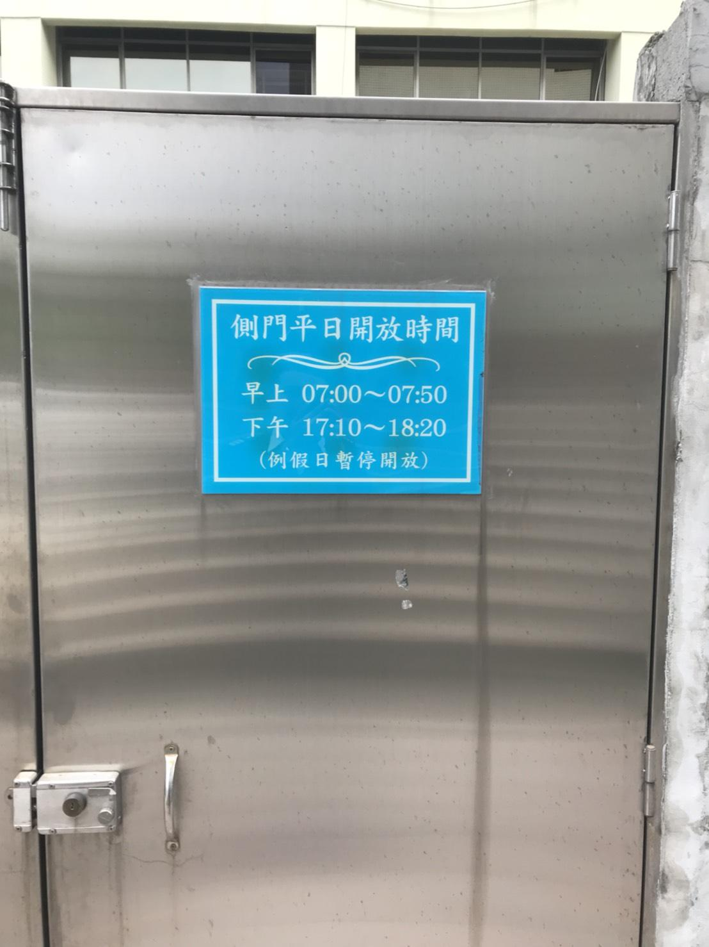
人事室 | 1.為規劃本校107年文康活動，請各科(處室)召集人及主任彙整同仁意見並填具本校  107年文康活動規劃調查表(如附件一)，請於106年12月29日(星期五)送人事室彙辦。  2.因公出國報告注意事項(如附件二)。

- 提案討論：
第二學期欲辦理各項學藝活動討論。
第二學期科（領域）裡各項工作分配。
- 臨時動議：
無。
- 散會：民國 106 年12 月14 日15 時0 分

備註：
- 學年度學期別：視實際情形調整。
- 部別：可視需要輸入高中部或國中部。
- 主席、記錄輸入姓名不簽名。
- 業務報告、提案討論之名稱可視實際情形微調。
- 請注意記錄(動詞)與紀錄(名詞)之區別。

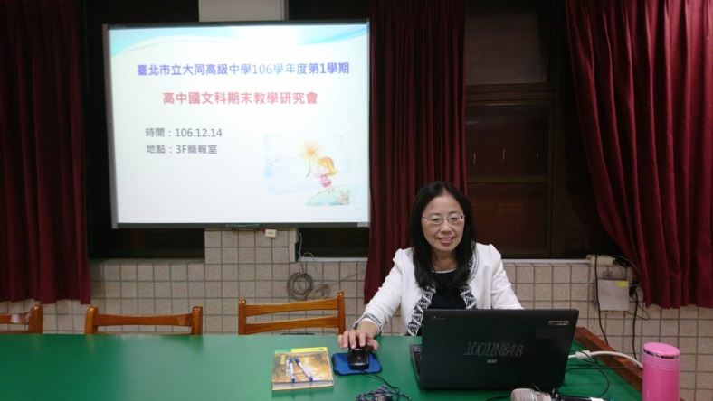 | 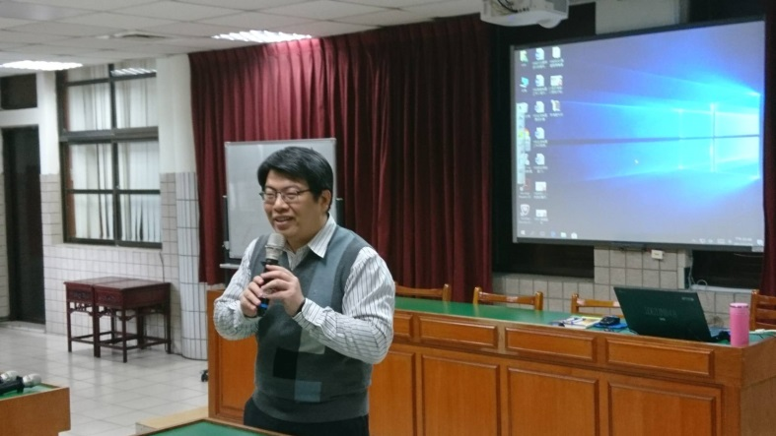
國文科主席李麗敏老師報告 | 莊校長智鈞報告。
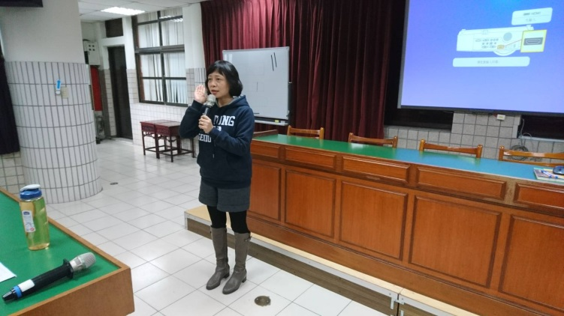 | 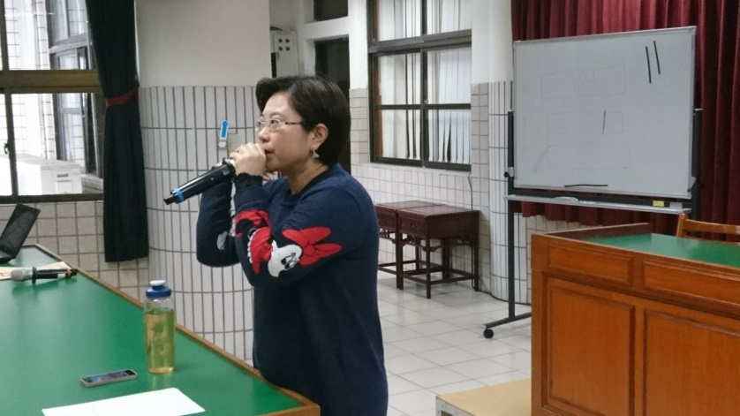
圖書館何叔俞主任報告。 | 教學組康瀞文組長報告。
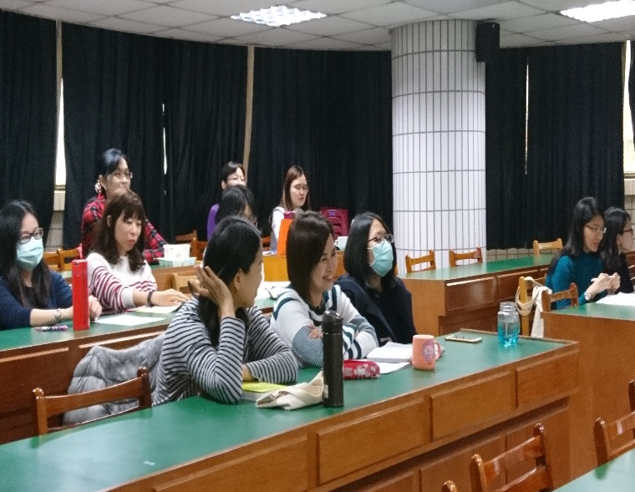 | 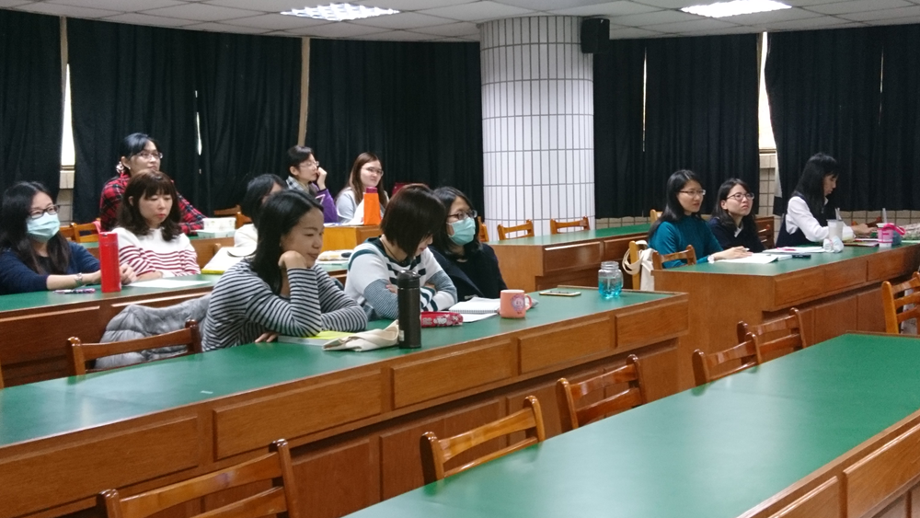
老師們參與教研會。 | 老師們參與教研會。

